SERVICIO NACIONAL DE METEOROLOGÍA E HIDROLOGÍA DEL PERÚ · SENAMHI

Informe técnico de Análisis y Diseño
Portal de Contingencia
Versión minimalista: monitoreo, pronósticos y avisos hidrológicos y meteorológicos
Dato | Detalle
Proyecto | Sistema Informático para el apoyo a la Continuidad Operativa del SENAMHI · Fase 1 · Módulo 4
Entregable | Entregable 5 · Informe técnico final de Análisis y Diseño
Área usuaria | Unidad de Comunicaciones
Consultor responsable | Franklin Miguel Silva Maguiña (Especialista)
Periodo | 08/10/2026 al 06/11/2026
Versión del documento | 1.0 · noviembre de 2026

Control de versiones
Versión | Fecha | Descripción | Autor
1.0 | 02/11/2026 | Versión inicial para la conformidad del Entregable 5 | F. Silva

Índice
1. Resumen ejecutivo 4
2. Antecedentes y objetivos 5
2.1 Antecedentes 5
2.2 Objetivo general 5
2.3 Objetivos específicos 5
2.4 Alcance 5
3. Levantamiento y requerimientos 6
3.1 Requerimientos funcionales 6
3.2 Requerimientos no funcionales 6
4. Análisis de la situación actual 8
4.1 Hallazgos 8
5. Arquitectura de la solución 9
5.1 Principio de diseño 9
5.2 Arquitectura propuesta: publicación de archivos estáticos 9
5.3 Alternativas evaluadas 9
5.4 Por qué esta arquitectura 10
5.5 Escalabilidad 10
6. Flujo de datos 11
6.1 Publicación (sistema productor) 11
6.2 Recepción (portal) 11
6.3 Actualidad de los datos («tiempo real») 11
6.4 Estados de un producto 12
7. Contrato de datos 14
8. Base de datos 15
8.1 ¿Se necesita una base de datos? 15
8.2 Dónde se almacena cada dato 15
8.3 Cuándo sí haría falta una base de datos 15
9. Tecnologías 16
9.1 Frontend del portal 16
9.2 Herramientas de soporte 16
9.3 Tecnologías recomendadas para producción 16
9.4 Por qué no se usan frameworks 17
9.5 Compatibilidad 17
10. Diseño de la interfaz 18
10.1 Principios de diseño 18
10.2 Wireframes y guía de UI 18
10.3 Mosaico 19
10.4 Vistas ampliadas 20
10.5 Versión móvil 23
11. Seguridad y resiliencia 24
11.1 Seguridad 24
11.2 Resiliencia 24
12. Recursos necesarios 27
12.1 Infraestructura 27
12.2 Personas y roles 27
12.3 Software 27
13. Despliegue y operación 28
13.1 Pasos de despliegue 28
13.2 Configuración 28
13.3 Operación ante incidencias 28
14. Pruebas realizadas 29
15. Riesgos, pendientes y recomendaciones 30
15.1 Riesgos 30
15.2 Pendientes 30
15.3 Recomendaciones 30
16. Anexos 31
Anexo A. Contrato de datos (campos por producto) 31
Anexo B. Estructura del código fuente 32
Anexo C. Manual de ejecución de la demostración 33

1. Resumen ejecutivo
Este informe documenta el análisis y diseño de la versión minimalista del Portal de Contingencia del SENAMHI. Es un canal alterno de difusión que muestra, en una sola página tipo mosaico, los seis productos hidrometeorológicos: monitoreo, pronóstico y avisos, tanto de meteorología como de hidrología.
El portal replica el esquema de trabajo de la sede central, donde varios sistemas generan productos y un portal los muestra, pero está diseñado para seguir funcionando cuando la infraestructura principal no está disponible. Por eso el portal no genera ni consulta en línea a los sistemas centrales: cada sistema productor publica sus productos como archivos en un repositorio independiente, y el portal los recibe, valida y muestra.
Como resultado del entregable, se elaboraron los wireframes, la guía de UI, el frontend funcional del portal con el mecanismo de recepción de productos, el contrato de datos 1.0 con su validador automático, las herramientas de publicación para los productores y la documentación técnica.
Tabla 1. Principales características de la solución
Aspecto | Resultado
Productos integrados | 6 (monitoreo, pronóstico y avisos × meteorología e hidrología)
Arquitectura | Publicación de archivos estáticos (JSON) + frontend estático
Actualidad de los datos | Monitoreo cada 10 min; el portal detecta lo publicado en 60 s como máximo
Base de datos | No requerida para el portal
Tecnología | HTML, CSS y JavaScript estándar, sin frameworks ni compilación
Peso | ≈ 150 KB de aplicación + ≈ 105 KB de los seis productos
Infraestructura | Un servidor web estático (Nginx o IIS) fuera de la infraestructura principal
Resiliencia | Validación de cada archivo, copia local de la última versión válida y estados visibles

Conclusión principal: el portal de contingencia no necesita base de datos ni servidor de aplicación. Basta con un servidor web estático y con que los sistemas productores publiquen sus archivos según el contrato de datos. Esto minimiza los puntos de falla, el costo de operación y el tiempo de puesta en marcha.

2. Antecedentes y objetivos

2.1 Antecedentes
En la sede central del SENAMHI, varios sistemas especializados (redes de estaciones, modelos de pronóstico y emisión de avisos) generan productos que se difunden a la ciudadanía a través de un portal institucional. Ante una contingencia (falla de la infraestructura principal, de la red o de los servidores centrales), la difusión de información crítica, como los avisos de peligro, no puede interrumpirse.
El Sistema Informático para el apoyo a la Continuidad Operativa contempla un Portal de Contingencia: un canal alterno que replica ese esquema (muchos sistemas → un portal) en una versión mínima, liviana y resistente a fallas.

2.2 Objetivo general
Analizar y diseñar la versión minimalista del Portal de Contingencia, que muestre los productos de monitoreo, pronóstico y avisos hidrometeorológicos con la mayor actualidad posible y que siga operando ante la indisponibilidad de los sistemas centrales.

2.3 Objetivos específicos
- Priorizar los elementos esenciales y reducir la sobrecarga visual y técnica (criterio minimalista).
- Definir la arquitectura y el mecanismo de recepción de productos desde los sistemas productores.
- Definir un contrato de datos común e independiente de la tecnología de cada sistema.
- Diseñar la interfaz (wireframes, prototipo navegable y guía de UI) con la identidad del SENAMHI y criterios de accesibilidad.
- Construir el frontend funcional y validar su comportamiento ante fallas.
- Identificar las tecnologías, la infraestructura y los recursos necesarios para su puesta en producción.

2.4 Alcance
Tabla 2. Alcance del entregable
Incluido en esta fase | Fuera del alcance (siguiente fase)
Mosaico con los 6 productos y sus vistas ampliadas | Integración real con los sistemas productores
Mecanismo de recepción: manifiesto, validación, rechazo, copia local y estados | Despliegue en la infraestructura del SENAMHI
Contrato de datos 1.0 con validador automático | Logotipos oficiales y datos de contacto definitivos
Herramientas de publicación y validación para productores | Exportación de imágenes y PDF desde el portal
Repositorio de demostración con datos de ejemplo de las PoC | Histórico, gestión de contenidos y estadísticas

3. Levantamiento y requerimientos
El levantamiento se realizó con la Unidad de Comunicaciones (14/10 al 19/10/2026). Se identificaron los canales prioritarios de difusión, se analizaron los flujos de contingencia comunicacional y los tiempos de respuesta, y se revisaron la identidad visual institucional y las normas de accesibilidad digital (WCAG 2.1).

3.1 Requerimientos funcionales
Tabla 3. Requerimientos funcionales
Código | Requerimiento
RF-01 | Mostrar en una sola página (mosaico) los 6 productos: monitoreo, pronóstico y avisos de meteorología e hidrología.
RF-02 | Ampliar cualquier producto en la misma página, con su mapa y su detalle, sin perder el contexto del mosaico.
RF-03 | Mostrar un mapa nacional con capas activables: avisos meteorológicos, avisos hidrológicos, estaciones y pronóstico.
RF-04 | Indicar el nivel de peligro de cada aviso con la nomenclatura del Observatorio (Moderada, Fuerte, Extrema).
RF-05 | Mostrar en monitoreo meteorológico solo las variables que registra cada estación (T, HR, PP, viento).
RF-06 | Mostrar los hidrogramas con umbrales y el pronóstico de caudal por modelo.
RF-07 | Indicar la fecha de emisión, la fuente y el estado de actualización de cada producto.
RF-08 | Mostrar el número de avisos vigentes y dar acceso directo a ellos.
RF-09 | Permitir enlaces directos a cada producto (para compartir) e impresión.
RF-10 | Recibir los productos desde los sistemas productores sin depender de su disponibilidad en línea.

3.2 Requerimientos no funcionales
Tabla 4. Requerimientos no funcionales
Código | Atributo | Criterio
RNF-01 | Resiliencia | Seguir mostrando la última información válida si cae un sistema productor o el repositorio.
RNF-02 | Actualidad | Un producto publicado debe verse en el portal en 1 minuto como máximo; monitoreo cada 10 min.
RNF-03 | Bajo ancho de banda | Carga total menor a 300 KB; sin fuentes, librerías ni CDN externos.
RNF-04 | Alta concurrencia | Servir archivos estáticos que admitan caché y CDN, sin procesamiento por visita.
RNF-05 | Accesibilidad | WCAG 2.1: contraste, navegación por teclado, foco visible, nivel siempre con texto además del color.
RNF-06 | Identidad visual | Colores del SENAMHI (azul #0047BA, marino #002259, sol #FFC600).
RNF-07 | Adaptabilidad | Funcionar en computadora, tableta y celular; modo claro y oscuro.
RNF-08 | Seguridad | Validar todo dato recibido y escapar todo texto antes de mostrarlo.
RNF-09 | Mantenibilidad | Sin dependencias que actualizar; código modular y documentado.
RNF-10 | Formato local | Coma decimal, espacio de miles y hora de Lima (UTC−5).

4. Análisis de la situación actual
Se revisaron las vistas públicas de las dos pruebas de concepto (PoC) disponibles, que son las fuentes de los productos y de los datos de ejemplo.
Tabla 5. Pruebas de concepto analizadas
PoC | Tecnología | Productos públicos | Origen de los datos
senamhi-hidrologia | Angular | Monitoreo, pronóstico y avisos hidrológicos | Archivos JSON locales: estaciones, umbrales, entradas de pronóstico y avisos
senamhi-meteorologia-dashboard | Next.js | Pronóstico y avisos meteorológicos | Datos semilla (seed.ts), estaciones.json y límites departamentales INEI

4.1 Hallazgos
Tabla 6. Hallazgos y decisiones derivadas
Hallazgo | Decisión
Las PoC no consumen servicios reales: usan datos locales o semilla. | Definir un contrato de datos propio que los sistemas reales deberán cumplir.
Cada sistema usa una tecnología distinta (Angular, Next.js). | Desacoplar el portal de esas tecnologías: solo se comparte el formato de los archivos.
La PoC meteorológica no tiene monitoreo público. | Crear el producto meteo-monitoreo a partir del catálogo de estaciones.
Cada estación registra variables diferentes. | Mostrar solo las variables que registra cada estación; un dato faltante se indica como «sin dato».
Dos estaciones de Puno (Cuyo Cuyo y Capazo) tenían coordenadas en UTM y quedaban fuera del mapa. | Se corrigieron y el contrato exige lat/lon WGS84.
Los portales completos dependen de muchos recursos y de servidores activos. | Diseño minimalista: archivos estáticos, SVG generados en el navegador y ningún recurso externo.

5. Arquitectura de la solución

5.1 Principio de diseño
El portal no genera productos: los generan los sistemas productores, que son la fuente oficial. El portal solo los recibe, valida y muestra. Para que funcione cuando los sistemas centrales fallan, no debe depender de que estén en línea en el momento de la consulta.

5.2 Arquitectura propuesta: publicación de archivos estáticos
Se adopta un modelo de «buzón» con tres componentes:
- Sistemas productores (existentes): al generar un producto, lo validan contra el contrato y lo publican como archivo JSON.
- Repositorio de productos: un servidor web independiente que contiene manifest.json (qué productos hay y cuándo se emitieron) y los seis archivos de productos.
- Portal de Contingencia: un frontend estático que lee el manifiesto cada 60 s, descarga solo lo que cambió, valida cada archivo y guarda la última versión válida en el navegador.
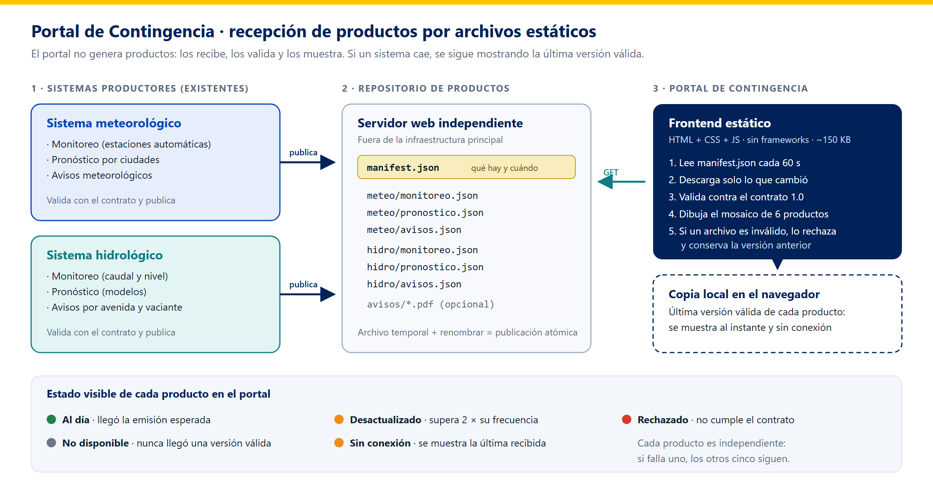
Figura 1. Arquitectura del Portal de Contingencia: publicación y recepción por archivos estáticos

5.3 Alternativas evaluadas
Tabla 7. Comparación de alternativas de arquitectura
Criterio | Archivos estáticos (elegida) | API directa del sistema productor | Backend propio con base de datos
Si cae el sistema central | El portal sigue mostrando el último producto | El portal también cae | Depende de la sincronización
Carga ante alta demanda | Mínima; admite caché y CDN | Toda la carga recae en el sistema central | Requiere dimensionar el servidor
Esfuerzo de los productores | Exportar un archivo JSON | Exponer y mantener una API | Integrarse con el backend
Componentes que operar | Un servidor web estático | Ninguno adicional | Servidor de aplicación y base de datos
Acoplamiento | Solo el contrato de datos | Tecnología de cada sistema | Alto
Tiempo de puesta en marcha | Corto | Medio | Largo

5.4 Por qué esta arquitectura
- Resiliencia: si un sistema productor falla, su último producto válido sigue publicado y visible; los otros cinco productos no se ven afectados.
- Alta concurrencia: en una emergencia aumentan las visitas. Los archivos estáticos se sirven sin procesamiento y pueden ponerse detrás de un CDN.
- Bajo costo de integración: cada sistema solo tiene que exportar un archivo, sin cambiar su tecnología ni exponer servicios.
- Operación mínima: no hay servidor de aplicación ni base de datos que mantener, respaldar o asegurar.
- Coherencia con la sede central: se replica el esquema «muchos sistemas → un portal», pero con un acoplamiento mínimo.

5.5 Escalabilidad
Esta versión integra los 6 productos actuales. La arquitectura permite agregar productos o sistemas sin afectar a los existentes: basta con definir el esquema del nuevo archivo en el contrato, agregar su entrada en el manifiesto y su tarjeta en el mosaico. Ningún otro sistema productor tiene que cambiar.

6. Flujo de datos

6.1 Publicación (sistema productor)
- Genera el producto en formato JSON según el contrato.
- Lo valida (con la herramienta tools/validar.mjs o con un equivalente).
- Lo sube al repositorio con un nombre temporal y lo renombra al nombre final. El renombrado es atómico, así que el portal nunca lee un archivo a medio escribir.
- Actualiza manifest.json al final, con la nueva fecha de emisión.

6.2 Recepción (portal)
- Al abrirse, muestra al instante la última versión válida guardada en el navegador.
- Cada 60 s (y al volver a la pestaña o recuperar la red) consulta el manifiesto, que pesa menos de 1 KB.
- Si cambió la fecha de emisión de un producto, descarga solo ese archivo.
- Lo valida contra el contrato. Si es válido, lo guarda y redibuja; si no, lo rechaza y conserva la versión anterior.
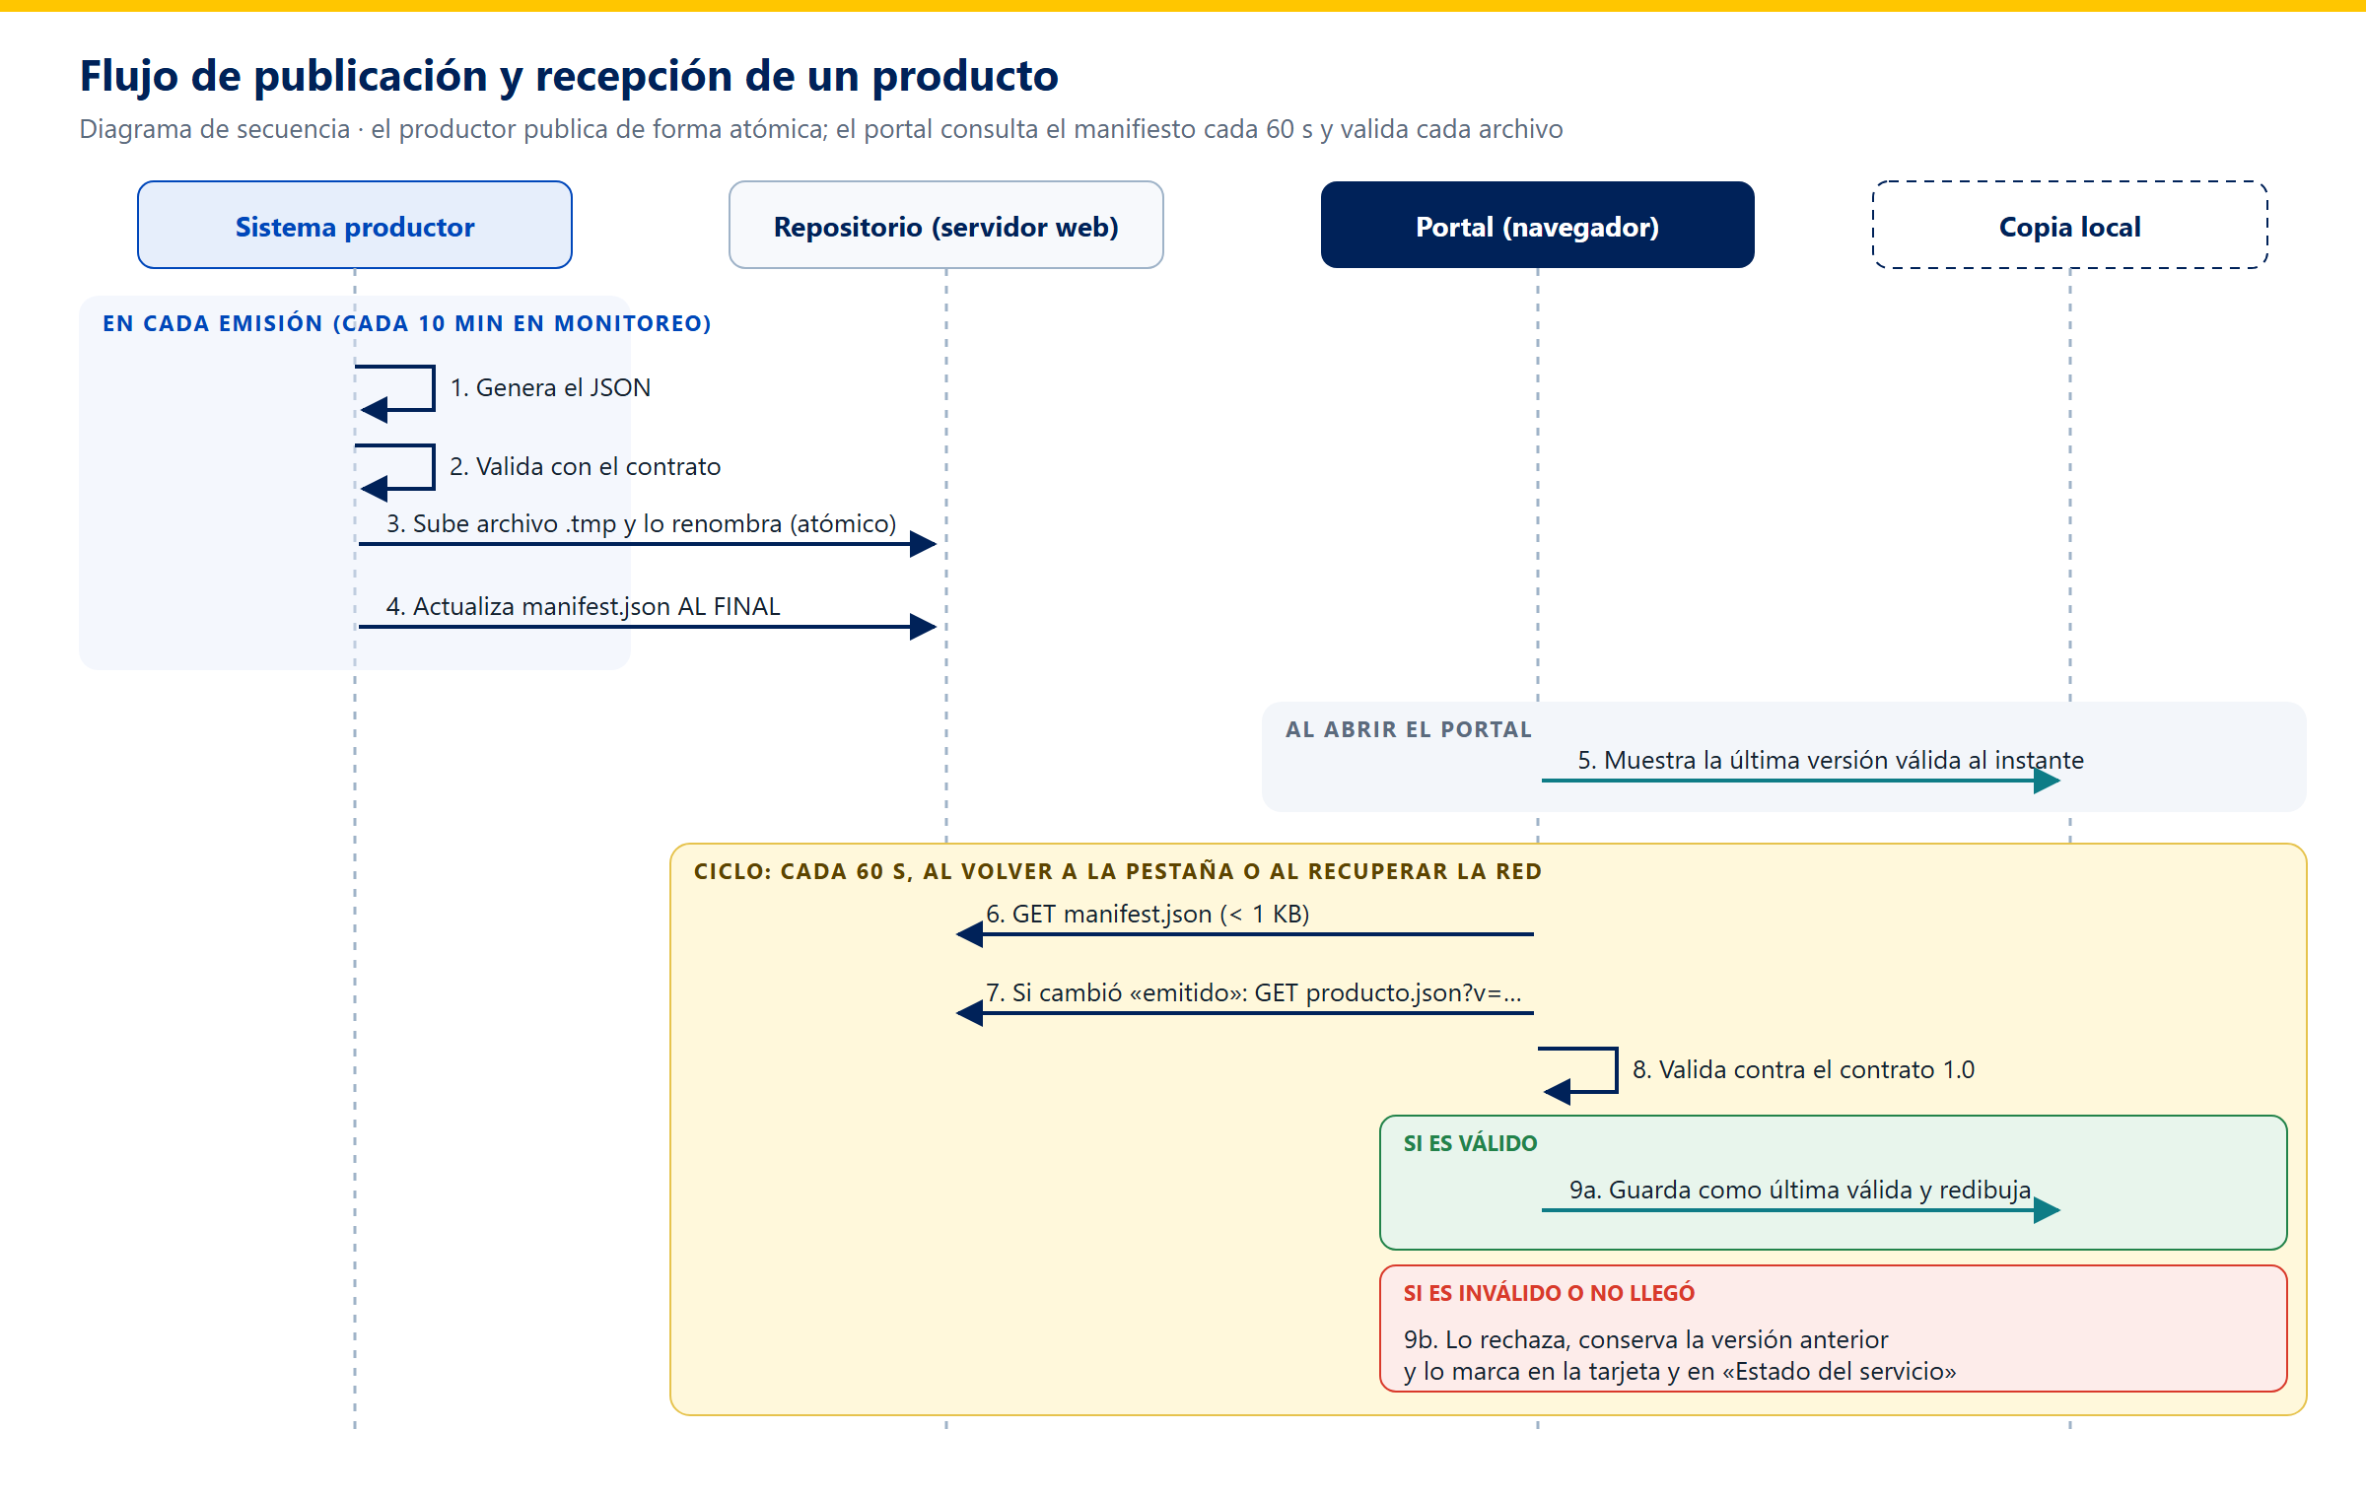
Figura 2. Diagrama de secuencia de publicación y recepción de un producto

6.3 Actualidad de los datos («tiempo real»)
Como son datos meteorológicos e hidrológicos, el objetivo es mostrarlos con la mayor actualidad posible. Se acordó un objetivo de 10 minutos para el monitoreo, que es el ritmo habitual de transmisión de las estaciones automáticas. El portal detecta los datos nuevos por consulta frecuente del manifiesto cada 60 s. Esta opción no requiere ningún componente de servidor adicional y conserva la resiliencia.
Tabla 8. Latencia de punta a punta
Tramo | Tiempo | Responsable
Medición y transmisión de la estación | Según la red (habitualmente ≤ 10 min) | Redes de observación
Generación del producto | Ciclo de emisión: cada 10 min en monitoreo | Sistema productor
Publicación en el repositorio | Segundos | Sistema productor
Detección por el portal | ≤ 60 s | Portal
Antigüedad máxima en pantalla | ≈ 11 min (10 min + 1 min), si el productor cumple su ciclo | —

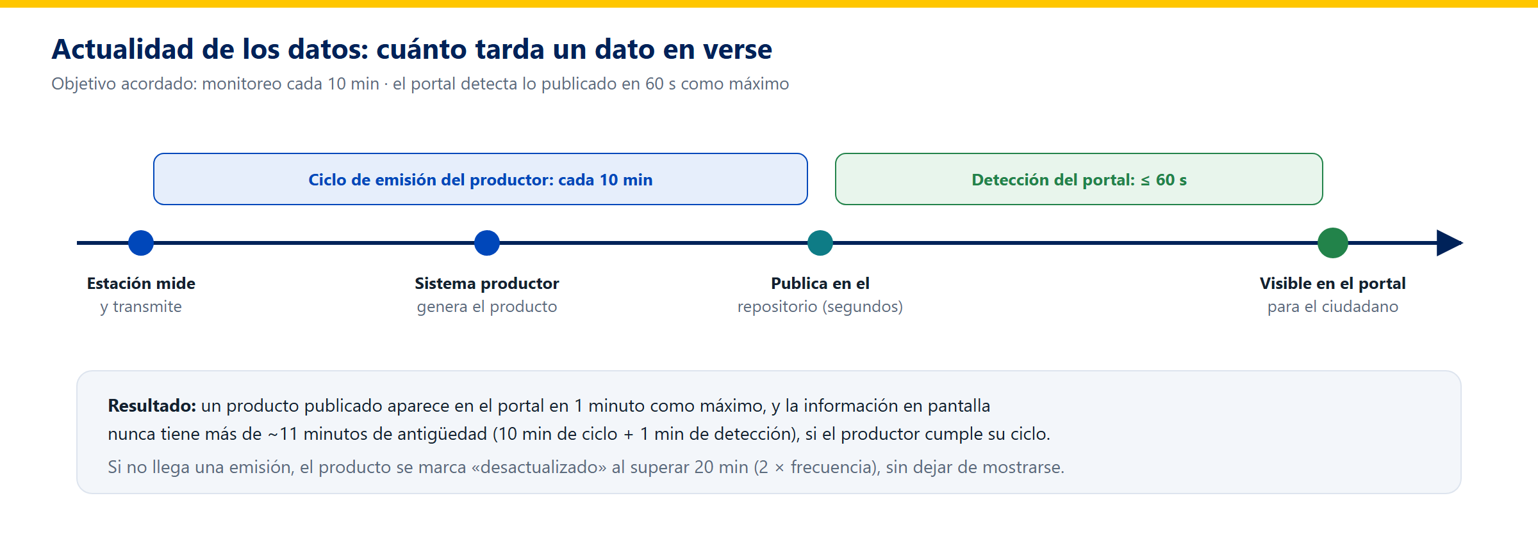
Figura 3. Actualidad de los datos: del dato medido al dato visible en el portal

6.4 Estados de un producto
Cada producto tiene su propio estado, que se muestra en su tarjeta, en la tarjeta «Estado del servicio» y, si hay incidencias, en una franja superior.
Tabla 9. Estados de un producto
Estado | Cuándo ocurre | Qué ve el usuario
Al día | Llegó la emisión esperada y es válida | Punto verde y «Emitido dd/mm hh:mm · hace X»
Verificando | Al abrir el portal, mientras consulta el repositorio | La copia local, con punto gris
Desactualizado | Antigüedad mayor que 2 × la frecuencia (20 min en monitoreo) | Aviso naranja; se sigue mostrando
Sin conexión | El repositorio no responde | Franja superior y última versión recibida
Rechazado | El archivo nuevo no cumple el contrato | Aviso rojo; se conserva la versión anterior
No disponible | Nunca llegó una versión válida | Tarjeta «Producto no disponible» con el motivo

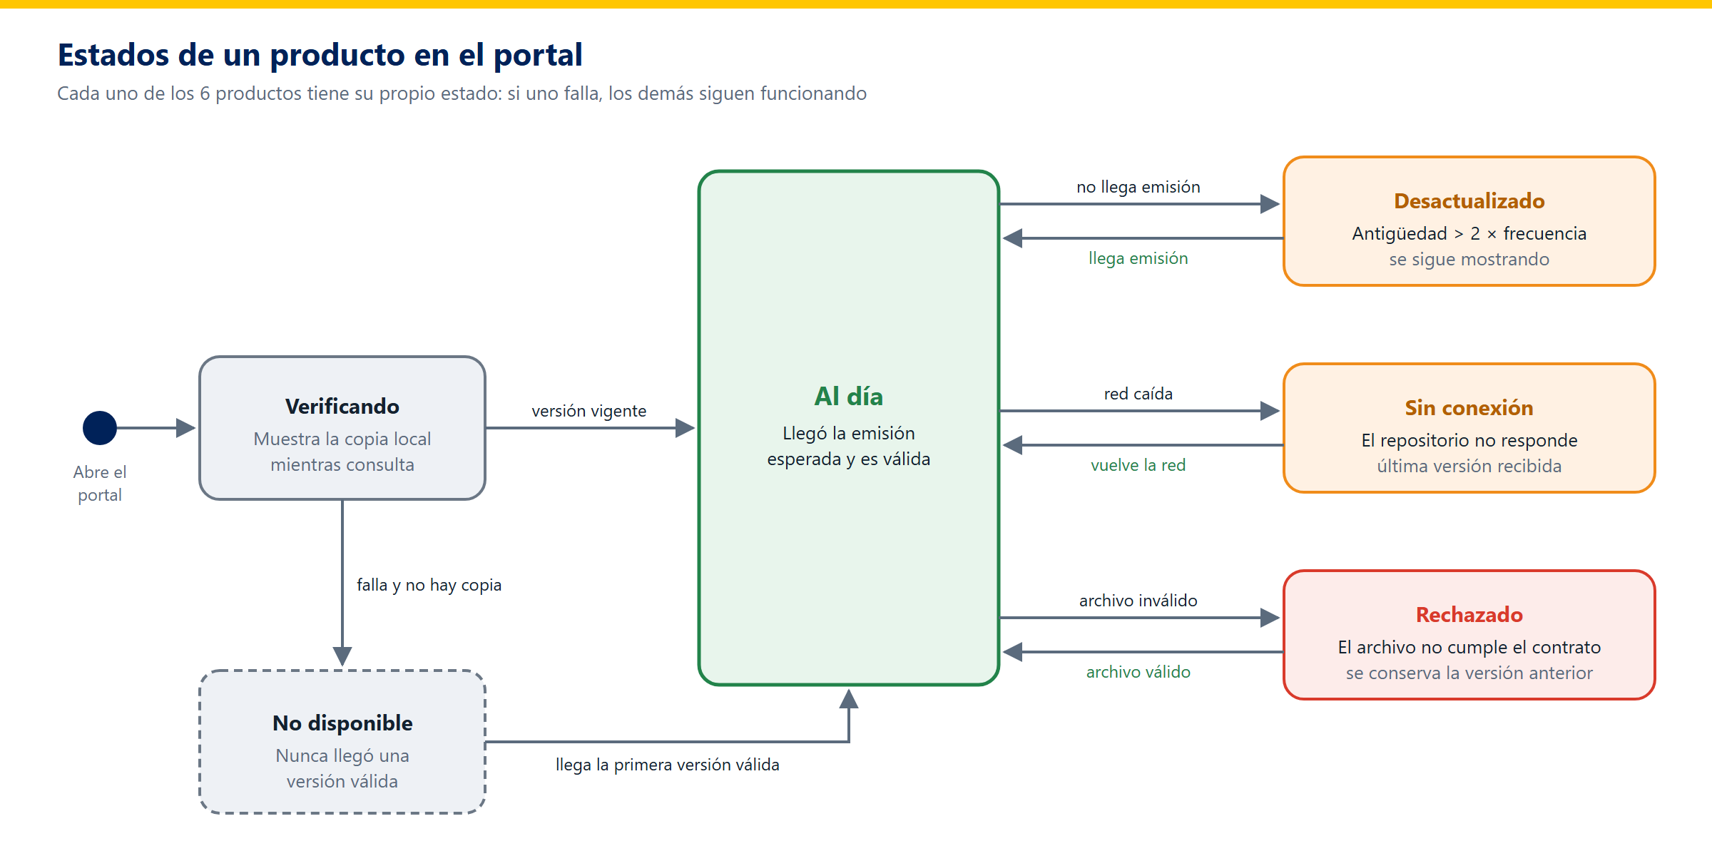
Figura 4. Diagrama de estados de un producto

7. Contrato de datos
El contrato de datos es el único punto de acuerdo entre los sistemas productores y el portal. Está implementado en js/datos/contrato.js y lo usan tanto el portal como las herramientas de validación y publicación, así que un archivo que pasa el validador es aceptado por el portal. La especificación completa está en el Anexo A.
Tabla 10. Reglas generales del contrato
Regla | Detalle
Formato | JSON en UTF-8
Fechas y horas | ISO 8601 con zona horaria (por ejemplo, 2026-11-02T10:00:00-05:00)
Coordenadas | lat/lon en grados decimales WGS84; no se admite UTM
Niveles de peligro | moderada · fuerte · extrema
Umbrales | [moderada, fuerte, extrema]; crecientes en avenida y decrecientes en vaciante
Valores faltantes | null (no -999 ni 0)
Autocontenido | Cada producto incluye lo necesario para mostrarse sin depender de otro

Tabla 11. Productos del repositorio
Identificador | Archivo | Contenido principal | Frecuencia
meteo-monitoreo | meteo/monitoreo.json | Estaciones, variables registradas, valor actual y serie | 10 min
meteo-pronostico | meteo/pronostico.json | Ciudades capitales: T. máx., T. mín. y cielo por día | 720 min
meteo-avisos | meteo/avisos.json | Avisos: nivel, vigencia, departamentos y evolución diaria | 1440 min
hidro-monitoreo | hidro/monitoreo.json | Estaciones, umbrales, caudal y nivel actuales y serie | 10 min
hidro-pronostico | hidro/pronostico.json | Caudal observado y pronosticado por modelo | 1440 min
hidro-avisos | hidro/avisos.json | Avisos por avenida o vaciante: estación, valor y zonas | 1440 min

Ejemplo de manifiesto:
{
"contrato": "1.0",
"generado": "2026-11-02T15:02:10Z",
"productos": [
{ "id": "meteo-monitoreo", "url": "meteo/monitoreo.json",
"emitido": "2026-11-02T15:00:00-05:00", "frecuencia_min": 10 },
...
]
}

8. Base de datos

8.1 ¿Se necesita una base de datos?
Conclusión: el Portal de Contingencia no necesita base de datos.
- El portal es de solo lectura: no tiene usuarios, formularios ni contenido propio que guardar.
- Las bases de datos ya existen en los sistemas productores, que son la fuente oficial. El portal no las duplica.
- Una base de datos agregaría un punto de falla, mantenimiento, respaldos y costo, en contra del criterio minimalista y del objetivo de resiliencia.

8.2 Dónde se almacena cada dato
Tabla 12. Almacenamiento de la información
Nivel | Qué guarda | Responsable
Bases de datos de los sistemas productores | Datos oficiales e históricos completos | Cada sistema productor
Repositorio de productos (archivos) | La última emisión de cada producto | Sistemas productores (publican) y OTI (aloja)
Navegador del usuario (copia local) | La última versión válida recibida de cada producto | Portal (automático)

8.3 Cuándo sí haría falta una base de datos
En una fase posterior podría justificarse una base de datos si se piden funciones que hoy están fuera del alcance:
Tabla 13. Casos futuros que requerirían base de datos
Caso | Descripción | Recomendación
Histórico consultable | Consultar avisos y registros de días o meses anteriores | PostgreSQL en un componente aparte que genere archivos de consulta
Gestión de contenidos | Que Comunicaciones publique comunicados o banners | Pequeño gestor con base de datos que publique un archivo más en el repositorio
Estadísticas de uso | Visitas, productos más consultados | Analítica del servidor web o base de datos de registros, separada del portal

En todos los casos se mantiene el principio de la arquitectura: el portal sigue leyendo archivos estáticos, y cualquier base de datos vive en un componente separado que no afecta su disponibilidad.

9. Tecnologías

9.1 Frontend del portal
Tabla 14. Tecnologías del frontend
Tecnología | Uso en el portal
HTML5 y CSS3 (variables, Grid) | Estructura, diseño adaptable a celular y modo claro u oscuro
JavaScript estándar (módulos ES) | Lógica de la aplicación, sin frameworks ni compilación
SVG | Mapas y gráficos generados en el navegador, sin imágenes que descargar
Fetch API | Descarga del manifiesto y de los productos, con tiempo de espera
localStorage | Copia local de la última versión válida de cada producto
Service Worker | Abrir la aplicación aunque el servidor web no responda
API Intl | Fechas en hora de Lima y formato numérico peruano

9.2 Herramientas de soporte
Las herramientas usan Node.js 18 o superior, sin dependencias, y no se instalan en producción: sirven a los productores y a la demostración.
Tabla 15. Herramientas incluidas
Herramienta | Función
tools/publicar.mjs | Valida un producto y lo publica de forma atómica, actualizando el manifiesto
tools/validar.mjs | Valida un repositorio completo: manifiesto, archivos, contrato y fechas
tools/generar-ejemplos.mjs | Genera el repositorio de demostración (con modo continuo cada 10 min)
tools/servidor.mjs | Servidor web local para probar el portal

9.3 Tecnologías recomendadas para producción
Tabla 16. Componentes de producción recomendados
Componente | Recomendación
Servidor web | Nginx; IIS como alternativa si la OTI trabaja con Windows Server
Seguridad del canal | HTTPS con certificado TLS
Alta concurrencia (opcional) | CDN delante del portal y del repositorio
Transferencia de productos | SFTP o rsync por SSH, con una cuenta de servicio por sistema productor
Vigilancia | Monitor de disponibilidad que alerte si el manifiesto deja de actualizarse

9.4 Por qué no se usan frameworks
Las PoC usan Angular y Next.js, que son adecuados para aplicaciones completas. Para un portal de contingencia se priorizó lo contrario: poco peso, carga rápida con poco ancho de banda, ningún proceso de compilación y ninguna librería que actualizar. Si la OTI exige un framework estándar, el portal puede migrarse sin cambiar el contrato de datos ni a los sistemas productores.

9.5 Compatibilidad
Navegadores actuales (Edge, Chrome, Firefox y Safari de los últimos dos años), en computadora, tableta y celular.

10. Diseño de la interfaz

10.1 Principios de diseño
- Lo urgente primero: los avisos vigentes y su nivel se ven sin desplazarse, en cualquier pantalla.
- Una plantilla, seis productos: filtros, mapa y detalle se repiten; quien aprende un producto ya sabe usar los otros cinco.
- Ligero y resistente: sin dependencias pesadas, mapas en SVG y carga rápida en redes lentas.
- Nunca solo color: todo nivel se acompaña de texto («▲ FUERTE») para ser accesible.

10.2 Wireframes y guía de UI
El diseño se trabajó en tres niveles: wireframe de baja fidelidad (estructura), prototipo navegable y guía de UI con los tokens de color, tipografía, componentes y accesibilidad.
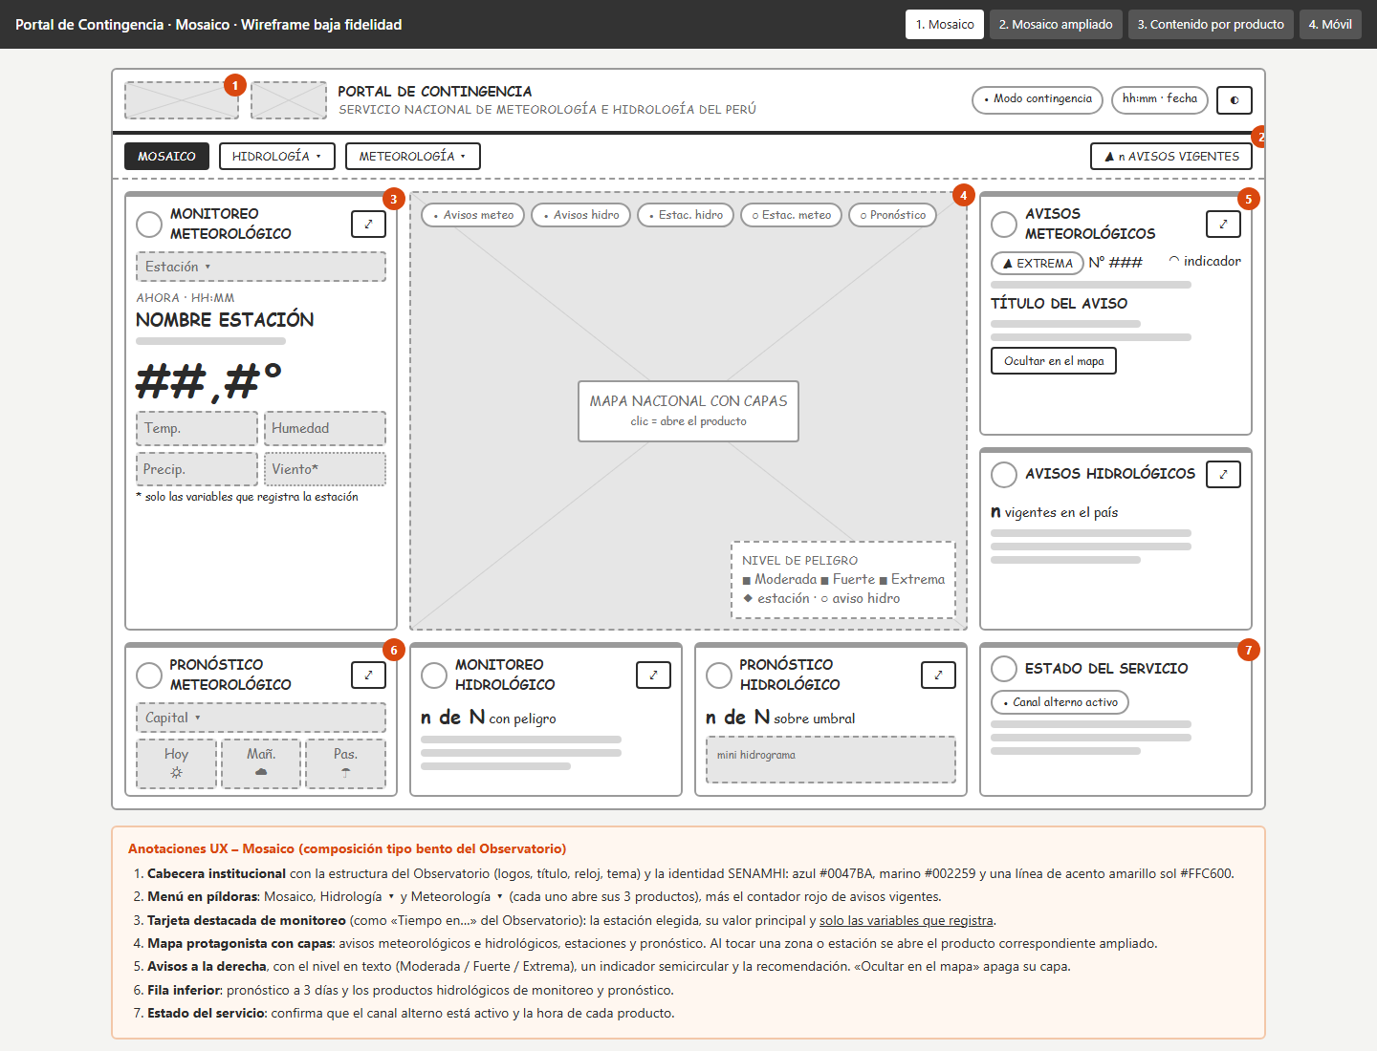
Figura 5. Wireframe de baja fidelidad del mosaico, con anotaciones de UX
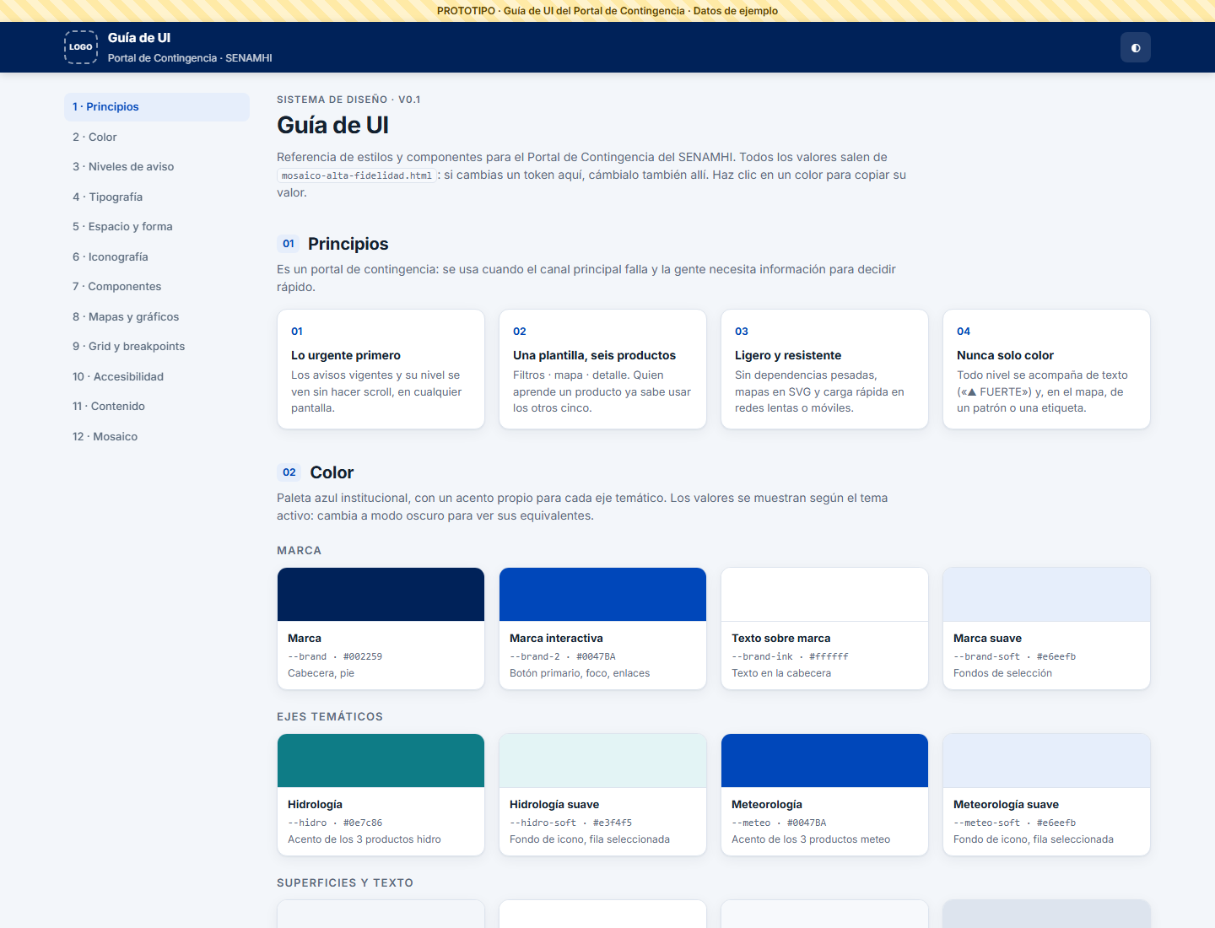
Figura 6. Guía de UI: principios y paleta de colores del SENAMHI

10.3 Mosaico
La composición sigue el esquema tipo «bento» del Observatorio: el monitoreo meteorológico destacado a la izquierda, el mapa nacional con capas al centro, los avisos a la derecha y, en la fila inferior, los pronósticos, el monitoreo hidrológico y el estado del servicio.
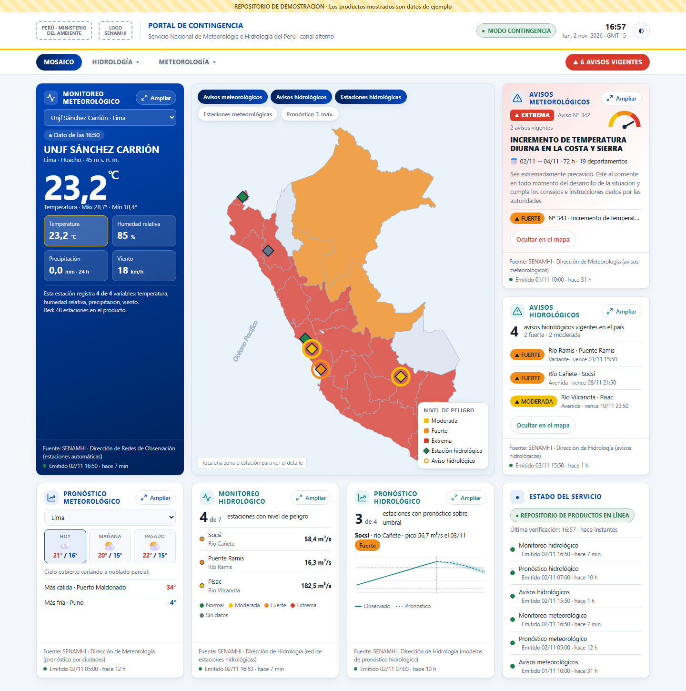
Figura 7. Mosaico del Portal de Contingencia con los seis productos
Tabla 17. Niveles de peligro
Nivel | Color | Uso
Moderada | Amarillo | Avisos y umbrales de nivel 2
Fuerte | Naranja | Avisos y umbrales de nivel 3
Extrema | Rojo | Avisos y umbrales de nivel 4

10.4 Vistas ampliadas
Al seleccionar un producto se abre su vista ampliada en la misma página: mapa a la izquierda y panel de detalle a la derecha. Cada vista tiene un enlace directo para compartir.
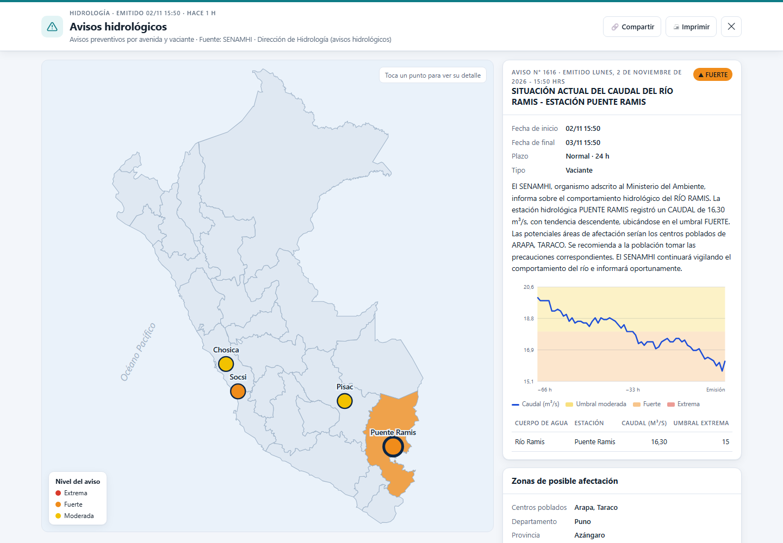
Figura 8. Vista ampliada de avisos hidrológicos: aviso, hidrograma con umbrales y zonas de afectación
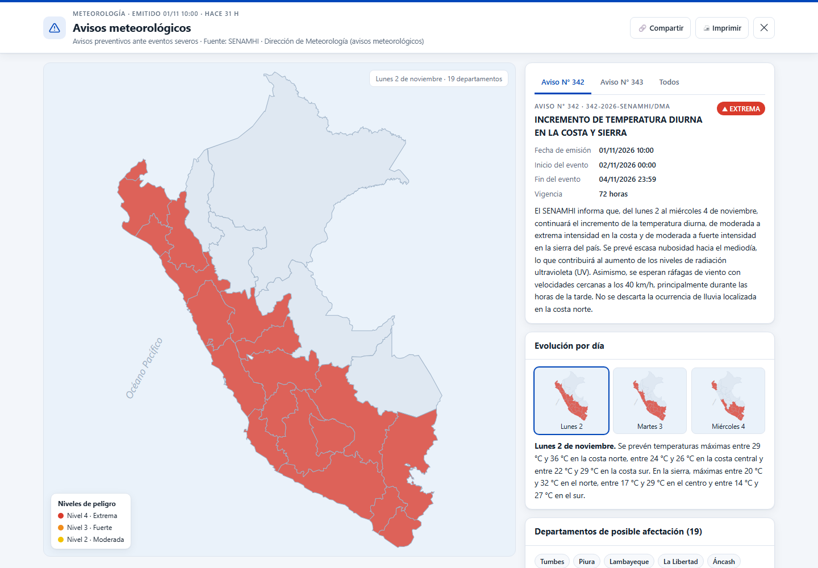
Figura 9. Vista ampliada de avisos meteorológicos: evolución por día y departamentos afectados
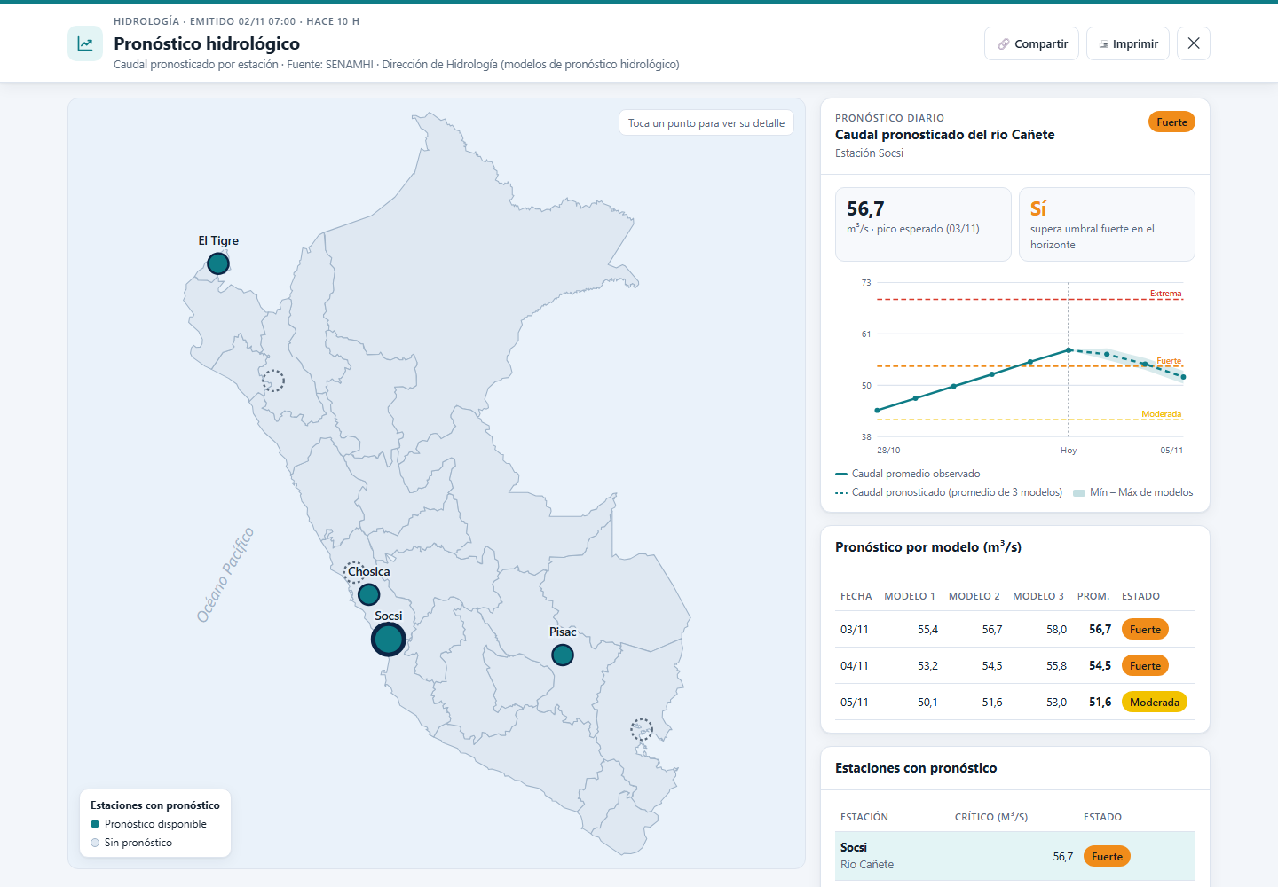
Figura 10. Vista ampliada del pronóstico hidrológico: caudal observado y pronosticado por modelo
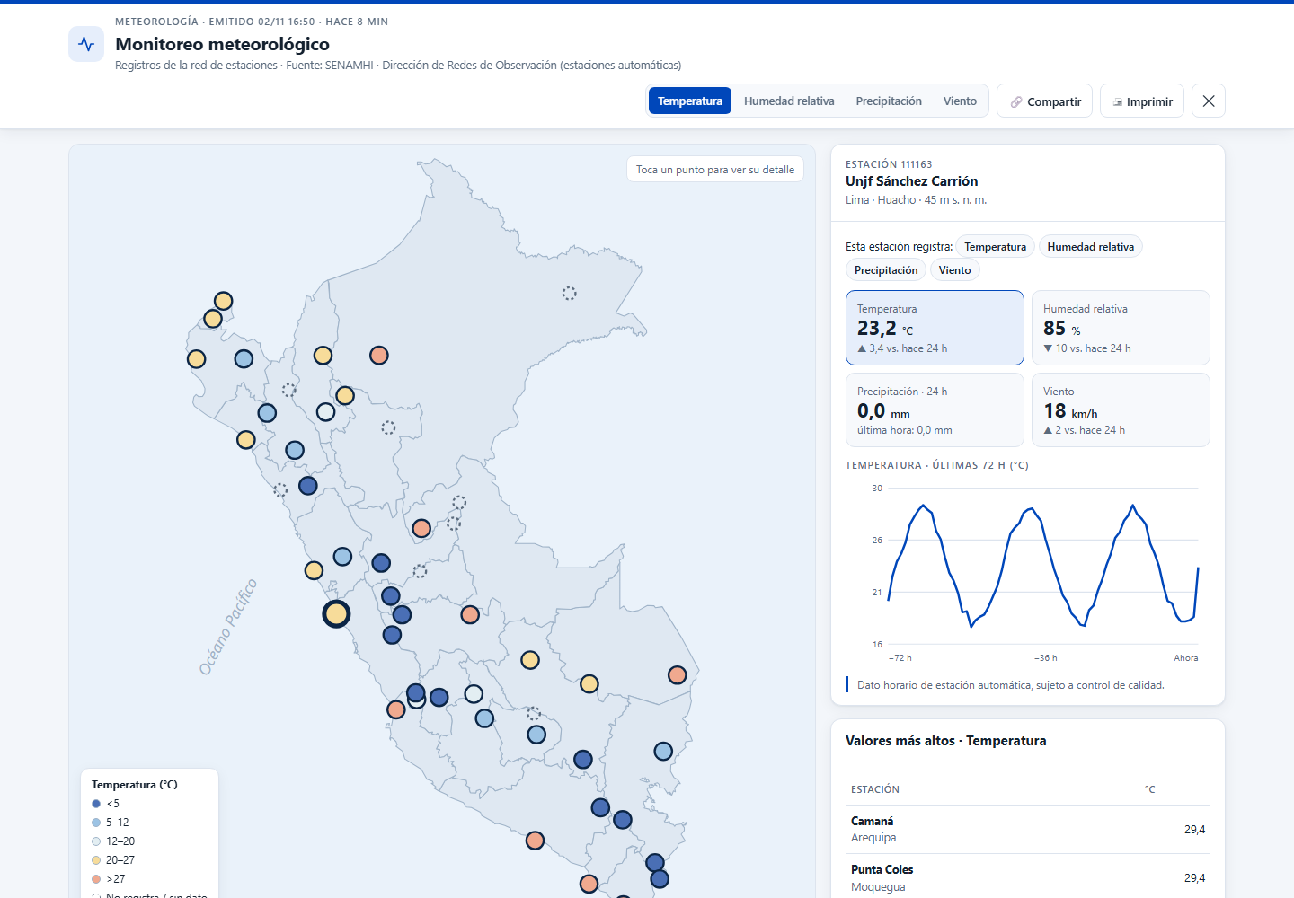
Figura 11. Vista ampliada del monitoreo meteorológico: solo las variables que registra la estación

10.5 Versión móvil
En pantallas angostas el mosaico pasa a una sola columna y prioriza los avisos.
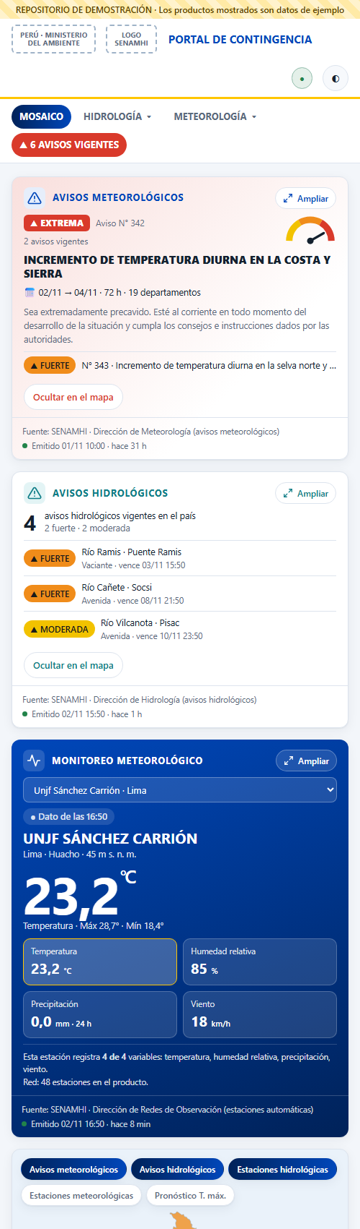
Figura 12. Vista en pantalla angosta

11. Seguridad y resiliencia

11.1 Seguridad
- Validación: todo archivo recibido se valida contra el contrato antes de usarse.
- Escape de textos: todo texto de un producto se escapa antes de insertarlo en la página, lo que previene la inyección de código.
- Enlaces seguros: los enlaces a documentos solo admiten http y https.
- Superficie mínima: el portal no tiene usuarios, contraseñas, formularios ni base de datos.
- Sin recursos externos: no carga fuentes, librerías ni scripts de terceros.
- Canal cifrado: en producción se sirve por HTTPS; si el repositorio está en otro dominio, se limita con CORS.

11.2 Resiliencia
Tabla 18. Mecanismos de resiliencia
Mecanismo | Protege ante
Copia local de la última versión válida | Caída del repositorio o de la red
Validación y rechazo de archivos | Errores de los sistemas productores
Publicación atómica y manifiesto al final | Lectura de archivos a medio escribir
Productos independientes y autocontenidos | Falla de un producto que afecte a los demás
Estado visible de cada producto | Mostrar información vieja sin advertirlo
Service Worker | Caída del servidor web del portal

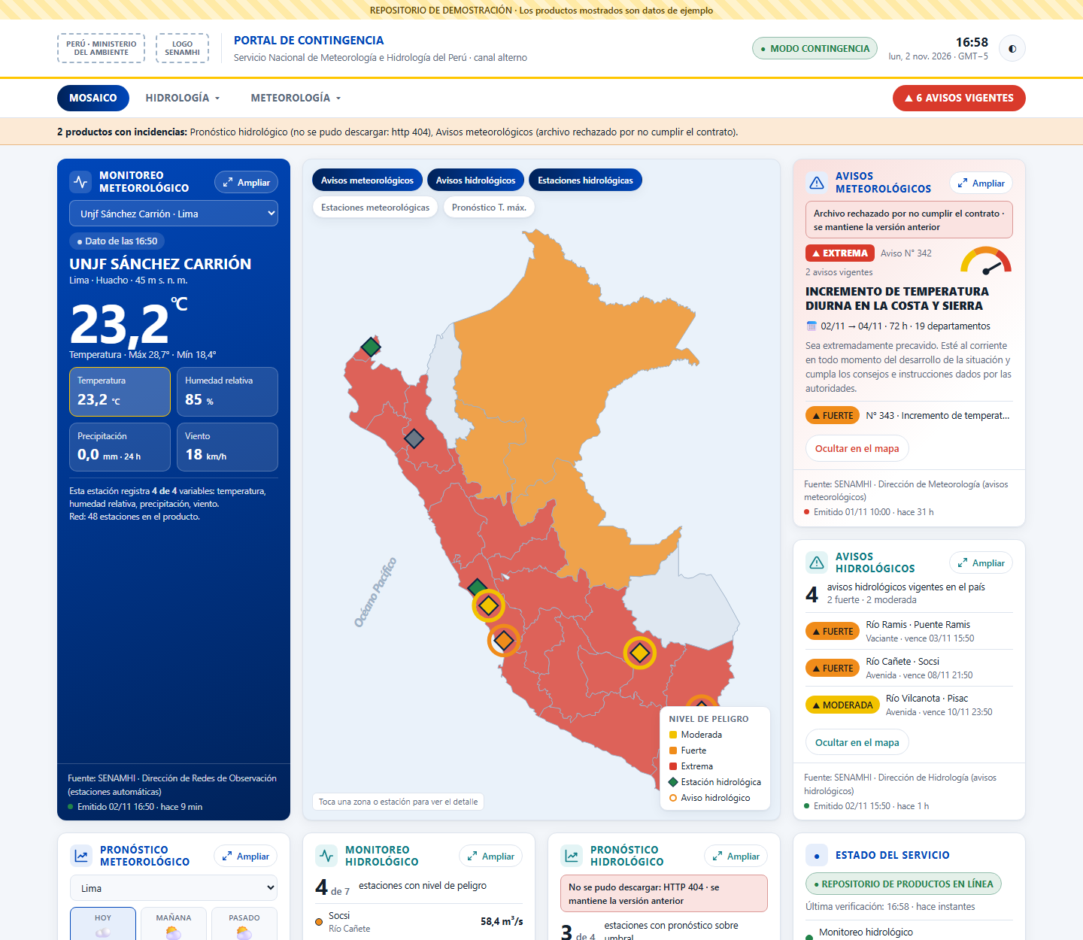
Figura 13. Producto rechazado y producto que no llegó: se conserva la versión anterior y se informa la incidencia
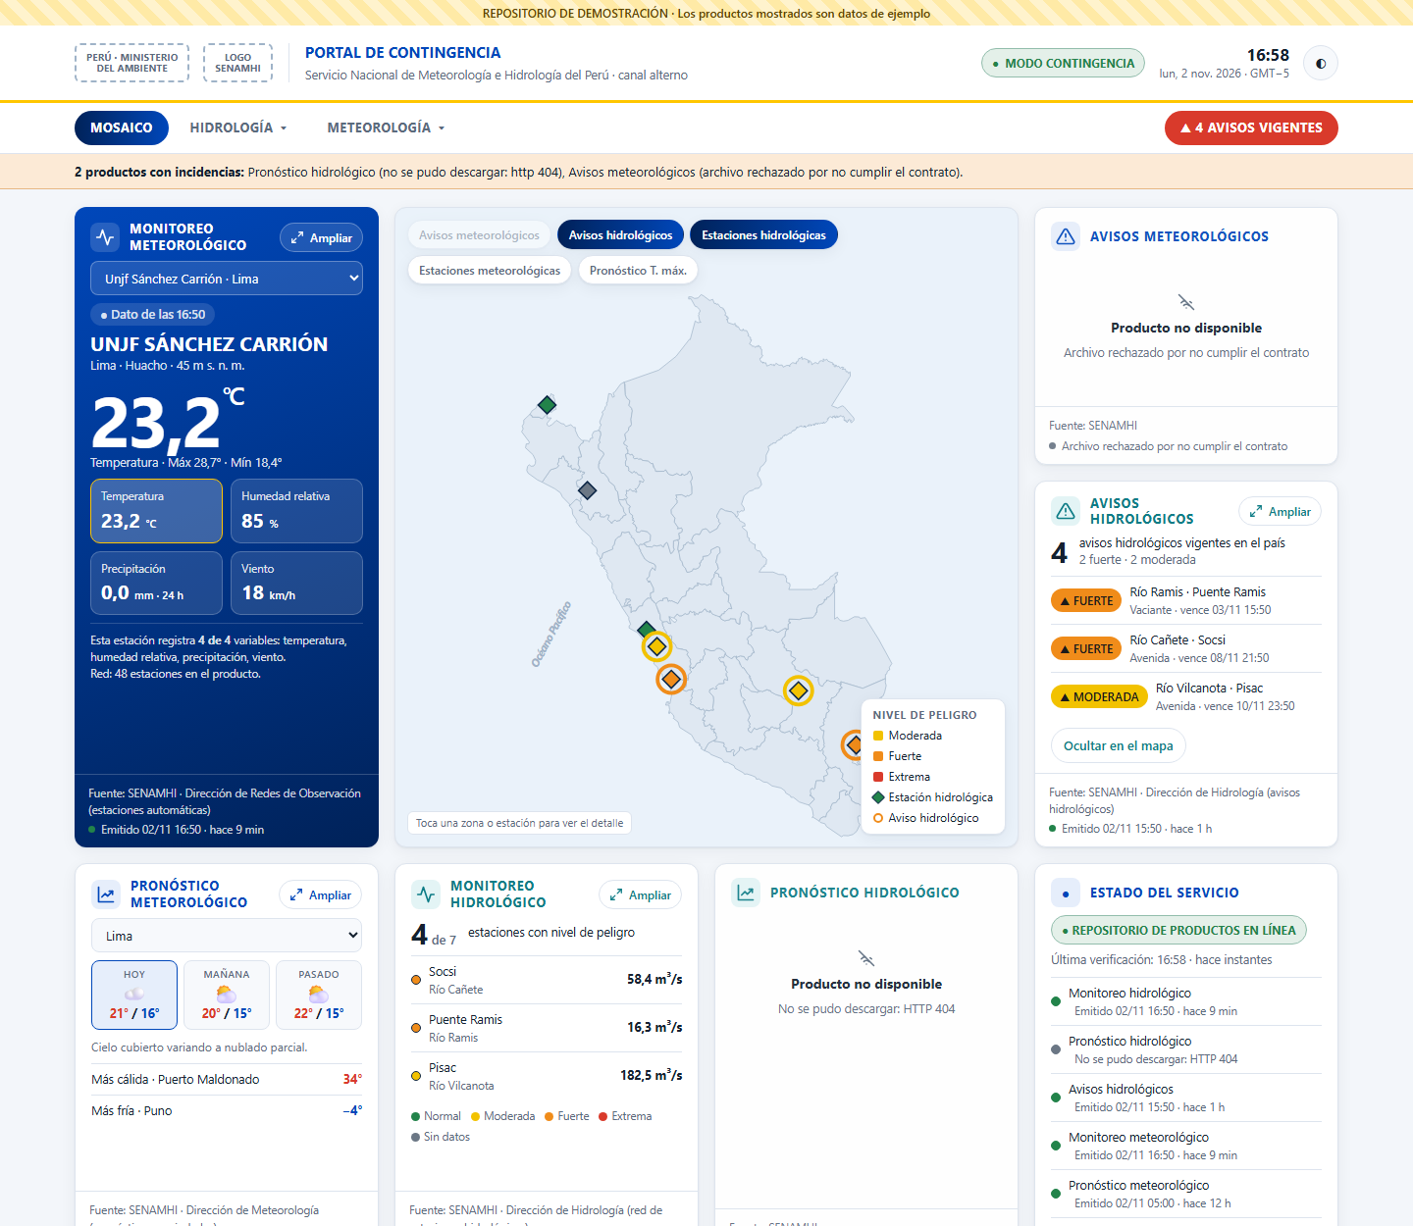
Figura 14. Sin versión previa: el producto se marca «no disponible» y los demás siguen funcionando
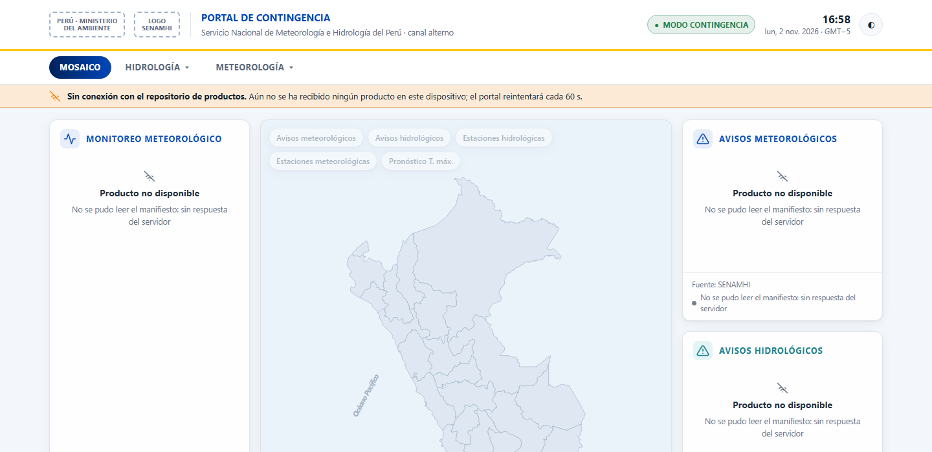
Figura 15. Repositorio inaccesible: franja «Sin conexión» y reintento automático

12. Recursos necesarios

12.1 Infraestructura
Tabla 19. Recursos de infraestructura
Recurso | Característica
Servidor web o hosting estático | 1 vCPU, 1–2 GB de RAM y 20 GB de disco, fuera de la infraestructura principal
Subdominio | Por ejemplo, contingencia.senamhi.gob.pe
Certificado TLS | Para servir el portal y el repositorio por HTTPS
Espacio para el repositorio | Unos pocos MB (≈ 105 KB por emisión completa)
Cuentas de servicio SFTP | Una por sistema productor, con permiso solo sobre su carpeta
Reglas de firewall | Acceso de los sistemas productores al repositorio
Monitor de disponibilidad | Alerta si el portal no responde o si el manifiesto deja de actualizarse
CDN (opcional) | Para absorber picos de visitas durante una emergencia

12.2 Personas y roles
Tabla 20. Roles y responsabilidades
Rol | Responsabilidad
OTI | Infraestructura, despliegue, certificados, seguridad y cuentas de servicio
Equipos de los sistemas productores (hidrología y meteorología) | Exportar sus productos según el contrato, validarlos y publicarlos
Unidad de Comunicaciones | Validar contenidos, entregar logotipos y datos de contacto, y difundir el portal durante una contingencia
Responsable de operación | Vigilar el estado del servicio y coordinar ante incidencias

12.3 Software
No se requieren licencias. El servidor web (Nginx) es de código abierto. Los sistemas productores que usen las herramientas de referencia necesitan Node.js 18 o superior; si no, pueden replicar el procedimiento de publicación en su propio lenguaje.

13. Despliegue y operación

13.1 Pasos de despliegue
- Copiar al servidor web index.html, sw.js y las carpetas css/ y js/ (no se despliegan tools/ ni docs/).
- Crear el repositorio de productos (en el mismo servidor o en otro) con la estructura de productos/.
- Configurar en js/config.js la URL del repositorio, el intervalo de consulta y los datos institucionales.
- Servir manifest.json y los productos con la cabecera Cache-Control: no-cache; si el repositorio está en otro dominio, agregar la cabecera CORS.
- Habilitar HTTPS y el monitor de disponibilidad.
- Crear las cuentas SFTP y entregar a cada sistema productor el contrato de datos y las herramientas.

13.2 Configuración
Tabla 21. Parámetros de js/config.js
Parámetro | Valor | Descripción
repositorio | productos/ | URL del repositorio de productos
intervalo_s | 60 | Frecuencia de consulta del manifiesto (segundos)
timeout_ms | 10000 | Tiempo máximo de cada descarga
tolerancia | 2 | Desactualizado si la antigüedad supera frecuencia × tolerancia
institucion.contacto | Por confirmar | Texto del pie de página

13.3 Operación ante incidencias
Tabla 22. Guía de atención de incidencias
Síntoma en el portal | Causa probable | Acción
Producto «desactualizado» | El sistema productor no publicó a tiempo | Revisar el proceso de exportación del sistema productor
Producto «rechazado» | El archivo no cumple el contrato | Ejecutar tools/validar.mjs y corregir según el error indicado
Franja «Sin conexión» | El repositorio no responde | Revisar el servidor del repositorio y la red
Producto «no disponible» | Nunca se publicó o no figura en el manifiesto | Verificar el manifiesto y la publicación inicial

14. Pruebas realizadas
Las pruebas se realizaron con el repositorio de demostración, en el navegador Microsoft Edge (modo sin interfaz), en escritorio (1440 px) y en pantalla angosta.
Tabla 23. Resultados de las pruebas
N.º | Prueba | Resultado esperado | Resultado
1 | Carga del mosaico | 8 tarjetas con datos y sin errores en la consola | Conforme
2 | Vistas ampliadas de los 6 productos | Mapa y detalle de cada producto; enlace directo | Conforme
3 | Pantalla angosta | Una columna, avisos primero | Conforme
4 | Validación de un producto inválido | Se rechaza y se explica cada error (3 errores detectados) | Conforme
5 | Publicación de un producto inválido | No se publica y no se modifica el manifiesto | Conforme
6 | Archivo inválido con versión previa | Se conserva la versión anterior y se marca «rechazado» | Conforme
7 | Archivo inexistente (HTTP 404) | Se informa la incidencia; los demás productos siguen | Conforme
8 | Primera visita sin versión previa | Tarjeta «no disponible» con el motivo | Conforme
9 | Repositorio inaccesible | Franja «Sin conexión» y reintento automático | Conforme
10 | Archivo con marca BOM (Windows) | Se acepta sin error | Conforme
11 | Apertura con el servidor web apagado | La aplicación abre desde el Service Worker | Pendiente de verificar en un navegador normal

La prueba 11 no se pudo verificar porque el navegador en modo sin interfaz no usa el Service Worker en la primera navegación. La funcionalidad está implementada y se recomienda verificarla en un navegador normal durante la validación con el área usuaria.

15. Riesgos, pendientes y recomendaciones

15.1 Riesgos
Tabla 24. Riesgos identificados
Riesgo | Impacto | Mitigación
Los sistemas productores no adaptan su exportación al contrato | Alto | Entregar el contrato, el validador y las herramientas de referencia; acompañar la primera integración
El repositorio se aloja en la misma infraestructura que falla | Alto | Alojar el portal y el repositorio fuera de la infraestructura principal
Un sistema productor deja de publicar | Medio | Estado «desactualizado» visible y monitor de disponibilidad
Picos de visitas durante una emergencia | Medio | Archivos estáticos con caché y CDN opcional
Cambios no coordinados en el contrato | Medio | Versionado del contrato: solo campos opcionales en 1.x

15.2 Pendientes
- Integración real con los sistemas productores de hidrología y meteorología.
- Logotipos oficiales y datos de contacto institucionales.
- Incorporar las observaciones del área usuaria del taller del 31/10/2026.
- Definir con la OTI el alojamiento, el subdominio y las cuentas de servicio.
- Verificar la apertura sin servidor web (Service Worker) en un navegador normal.

15.3 Recomendaciones
- Empezar la integración por los avisos, que son el producto más crítico en una contingencia.
- Pedir a cada sistema productor que valide sus archivos con tools/validar.mjs antes de su primera publicación.
- Realizar un simulacro periódico de contingencia para comprobar que el portal opera con los sistemas centrales apagados.
- Evaluar en una fase posterior el histórico, la gestión de contenidos y las estadísticas en un componente separado.

16. Anexos

Anexo A. Contrato de datos (campos por producto)
Todo archivo tiene un sobre común: contrato (versión), producto (identificador), emitido (fecha-hora ISO), fuente (texto) y datos (contenido del producto). Los campos marcados como opcionales pueden omitirse.
Tabla 25. meteo-monitoreo · datos.estaciones[]
Campo | Tipo | Descripción
id, nombre, departamento, provincia | texto | Identificación de la estación
altitud, lat, lon | número | m s. n. m. y coordenadas WGS84
variables | lista | Variables que registra: T, HR, PP, V
actual.fecha / actual.<var> | fecha / número o null | Último valor de cada variable declarada
serie (opcional) | objeto | inicio, paso_min y una lista por variable

Tabla 26. meteo-pronostico · datos
Campo | Tipo | Descripción
fechas | lista de fechas | Días del pronóstico (AAAA-MM-DD)
ciudades[].departamento, ciudad | texto | Ubicación (nombres de la cartografía INEI)
ciudades[].dias[] | objeto | tmax, tmin, cielo (código) y descripción; uno por fecha

Tabla 27. meteo-avisos · datos.avisos[]
Campo | Tipo | Descripción
numero, nivel, titulo | entero / nivel / texto | Identificación del aviso
emitido, inicio, fin, duracion_h | fecha-hora / número | Vigencia del aviso
estado (opcional) | emitido · cancelado | Un aviso cancelado deja de estar vigente
departamentos, cuerpo, dias[] (opcionales) | lista / texto / objeto | Detalle y evolución diaria
peligro, recomendacion, documento (opcionales) | texto | Textos del nivel y PDF oficial

Tabla 28. hidro-monitoreo · datos.estaciones[]
Campo | Tipo | Descripción
id, nombre, rio, cuenca, departamento, provincia, distritos | texto / lista | Identificación y ubicación
lat, lon, tipo_umbral | número / avenida · vaciante | Coordenadas y sentido de la alerta
umbrales.caudal, umbrales.nivel (opcional) | lista de 3 números | [moderada, fuerte, extrema]
actual.fecha, caudal, nivel | fecha / número o null | Valor actual; null = sin datos
serie (opcional) | objeto | inicio, paso_min, caudal y nivel

Tabla 29. hidro-pronostico · datos.estaciones[]
Campo | Tipo | Descripción
id, nombre, rio, departamento, lat, lon | texto / número | Estación (autocontenida)
tipo_umbral, umbrales_caudal | texto / lista | Para calcular el estado del pronóstico
observado.fechas, observado.caudal | listas | Caudal observado reciente
pronostico.fechas, pronostico.modelos[] | listas | Caudal pronosticado por cada modelo

Tabla 30. hidro-avisos · datos.avisos[]
Campo | Tipo | Descripción
numero, nivel, tipo, titulo, descripcion | varios | Identificación y texto del aviso
emitido, inicio, fin, duracion_h | fecha-hora / número | Vigencia
variable, valor, unidad, tendencia | varios | Medición que originó el aviso
estacion | objeto | Estación, ubicación, centros poblados y umbrales
serie, peligro, recomendacion, documento (opcionales) | varios | Hidrograma, textos y PDF oficial

La especificación detallada, con ejemplos completos y el procedimiento de publicación, está en portal/docs/contrato-datos.md.

Anexo B. Estructura del código fuente
portal/
├── index.html Página única del mosaico
├── sw.js Service Worker (apertura sin conexión)
├── css/portal.css Estilos (tokens de la guía de UI)
├── js/
│ ├── app.js Arranque, eventos y ciclo de actualización
│ ├── config.js Configuración de despliegue
│ ├── datos/contrato.js Contrato de datos y validador
│ ├── datos/repositorio.js Recepción, rechazo, copia local, salud
│ ├── datos/modelo.js Contrato → modelo de vista
│ ├── ui/mosaico.js Tarjetas del mosaico
│ ├── ui/detalle.js Vistas ampliadas
│ ├── ui/graficos.js Mapa SVG, gráficos, indicador
│ ├── ui/estado.js Estado de la interfaz
│ ├── ui/util.js Formato SI, fechas, iconos
│ └── geo/peru.js Cartografía base INEI
├── productos/ Repositorio de demostración
├── tools/ Herramientas Node (no se despliegan)
└── docs/ Arquitectura y contrato de datos

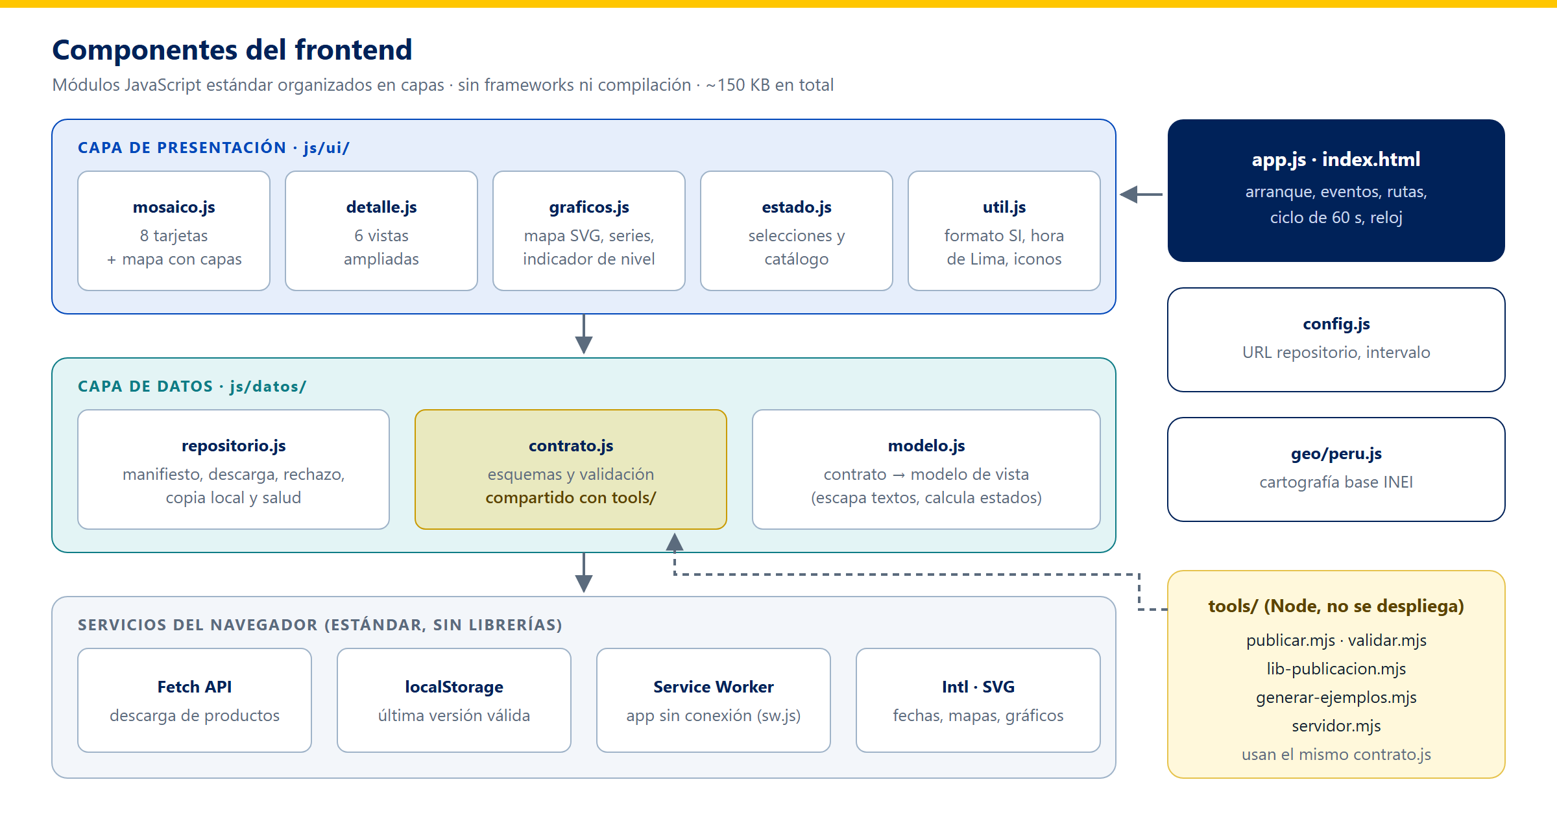
Figura 16. Componentes del frontend organizados en capas

Anexo C. Manual de ejecución de la demostración
- Verificar que Node.js 18 o superior esté instalado: node -v.
- Abrir una terminal en la carpeta del portal: cd "C:\Users\Usuario\Downloads\E5\Portal de Contingencia\portal".
- Actualizar los productos de ejemplo a la hora actual: node tools/generar-ejemplos.mjs (con --continuo se vuelven a publicar cada 10 min).
- Levantar el servidor: node tools/servidor.mjs 8731.
- Abrir en el navegador: http://localhost:8731
- Para detenerlo, presionar Ctrl + C en la terminal.
El portal no funciona abriendo index.html con doble clic, porque el navegador bloquea la lectura de los archivos de productos desde el disco. Siempre debe servirse por HTTP.

